2001年全国青少年信息学（计算机）奥林匹克分区联赛复赛试题
（高中组 竞赛用时：3小时）

题一 一元三次方程求解（20分）
问题描述
有形如：ax3+bx2+cx+d=0 这样的一个一元三次方程。给出该方程中各项的系数(a，b，c，d 均为实数)，并约定该方程存在三个不同实根(根的范围在-100至100之间)，且根与根之差的绝对值>=1。要求由小到大依次在同一行输出这三个实根(根与根之间留有空格)，并精确到小数点后2位。
提示：记方程f(x)=0，若存在2个数x1和x2，且x1<x2，f(x1)*(x2)<0，则在(x1，x2)之间一定有一个 根。
样例
输入：1 -5 -4 20
输出：-2.00 2.00 5.00
题二 数的划分(20分)
问题描述
将整数n分成k份，且每份不能为空，任意两份不能相同(不考虑顺序)。
例如：n=7，k=3，下面三种分法被认为是相同的。
1，1，5; 1，5，1; 5，1，1;
问有多少种不同的分法。
输入：n，k (6<n<=200，2<=k<=6)
输出：一个整数，即不同的分法。
样例
输入： 7 3
输出：4 {四种分法为：1，1，5;1，2，4;1，3，3;2，2，3;}

题三 统计单词个数(30分)
问题描述
给出一个长度不超过200的由小写英文字母组成的字母串(约定;该字串以每行20个字母的方式输入，且保证每行一定为20个)。要求将此字母串分成k份(1<k<=40)，且每份中包含的单词个数加起来总数最大(每份中包含的单词可以部分重叠。当选用一个单词之后，其第一个字母不能再用。例如字符串this中可包含this和is，选用this之后就不能包含th)。
单词在给出的一个不超过6个单词的字典中。
要求输出最大的个数。
输入格式
去部输入数据放在文本文件input3.dat中，其格式如下：
第一行为一个正整数(0<n<=5)表示有n组测试数据
每组的第一行有二个正整数(p，k)
p表示字串的行数;
k表示分为k个部分。
接下来的p行，每行均有20个字符。
再接下来有一个正整数s，表示字典中单词个数。(1<=s<=6)
接下来的s行，每行均有一个单词。
输出格式
结果输出至屏幕，每行一个整数，分别对应每组测试数据的相应结果。
样例
输入：
1
1 3
thisisabookyouareaoh
4
is
a
ok
sab
输出： //说明：(不必输出)
7 // this/isabookyoua/reaoh

题四 Car的旅行路线(30分)
问题描述
又到暑假了，住在城市A的Car想和朋友一起去城市B旅游。她知道每个城市都有四个飞机场，分别位于一个矩形的四个顶点上，同一个城市中两个机场之间有一条笔直的高速铁路，第I个城市中高速铁路了的单位里程价格为Ti，任意两个不同城市的机场之间均有航线，所有航线单位里程的价格均为t。
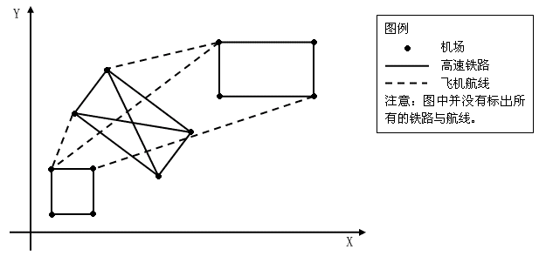

图例
机场
高速铁路
飞机航线

注意：图中并没有
标出所有的铁路与航线。

那么Car应如何安排到城市B的路线才能尽可能的节省花费呢?她发现这并不是一个简单的问题，于是她来向你请教。
任务
找出一条从城市A到B的旅游路线，出发和到达城市中的机场可以任意选取，要求总的花费最少。
输入文件：键盘输入文件名
输 出：到屏幕(输出最小费用，小数点后保留1位。)
输入格式
第一行为一个正整数n(0<=n<=10)，表示有n组测试数据。
每组的第一行有四个正整数s，t，A，B。
S(0<S<=100)表示城市的个数，t表示飞机单位里程的价格，A，B分别为城市A，B的序号，(1<=A，B<=S)。
接下来有S行，其中第I行均有7个正整数xi1，yi1，xi2，yi2，xi3，yi3，Ti，这当中的(xi1，yi1)，(xi2，yi2)，(xi3，yi3)分别是第I个城市中任意三个机场的坐标，T I为第I个城市高速铁路单位里程的价格。
输出格式
共有n行，每行一个数据对应测试数据。
样例
输入
1
1 10 1 3
1 1 1 3 3 1 30
2 5 7 4 5 2 1
8 6 8 8 11 6 3
输出：
47.55
附：解题报告(一)俞玮 赵爽：http://www.shzx.net.cn/cms/oi/shiti/no7f.rar
附钥匙报告(二)杨博海http://www.shzx.net.cn/cms/oi/shiti/NOIP2001T_report_yangbohai.zip
附：测试数据：http://www.shzx.net.cn/cms/oi/shiti/2001fstdata.zip

